拉萨中学高一年级（2023届）第二学期期末考试
理科综合生物试卷
- 单项选择题（1-8小题，每题5分，9-15小题，每题6分，共计82分）
1．2020年1月至今，新冠肺炎在全球范围内大规模流行，其病原体为新型冠状病毒，下列叙述错误的是（ ）
A．组成该病毒的蛋白质和核酸属于生命系统
B．该病毒遗传物质RNA由核糖核苷酸组成
C．该病毒的生命活动离不开细胞
D．该病毒不属于生命系统
2．在乳酸菌和酵母菌细胞内都会发生的物质转化过程是
A．葡萄糖转化为CO₂和酒精
B．葡萄糖转化为丙酮酸
C．CO₂和H₂O转化为有机物
D．葡萄糖转化为乳酸
3．ATP是细胞的能量“通货”。下列相关叙述正确的是
A．ATP中的A代表腺嘌呤
B．ATP中的T代表胸腺嘧啶
C．ATP中靠近A的高能磷酸键易水解
D．ATP的结构简式可表示为A—P～P～P
4．下列关于细胞分裂、分化、衰老和凋亡的叙述中，正确的是（ ）
A．细胞凋亡是因为环境因素的突然变化所导致的细胞死亡
B．存在于个体发育整个生命过程中，细胞分化仅发生于胚胎发育阶段
C．个体发育过程中细胞的分裂、分化和凋亡对于生物体都是有积极意义的
D．多细胞生物细胞的衰老与机体的衰老总是同步进行的
5．观察如图所示的模式图，下列相关说法不正确的是（ ）
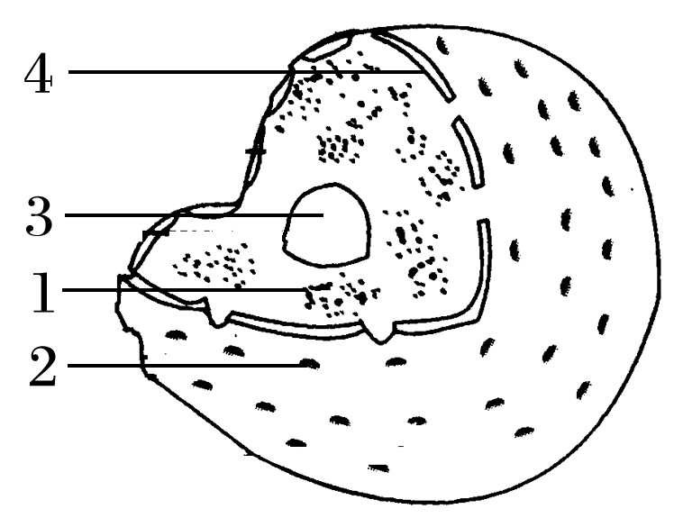
A．图中3为核仁，与核糖体RNA的合成有关
B．图中2为核孔，是DNA和蛋白质进出的通道
C．图中4为核膜，是一种双层膜
D．图中1为染色质，有时形成染色体
6．下列关于遗传学基本概念的叙述，正确的是
A．测交实验可以测定被测个体的遗传因子的组成
B．杂合子自交后代不会出现纯合子
C．纯合子亲本相互交配产生的子一代所表现的性状就是显性性状
D．兔的白毛和黑毛，狗的长毛和卷毛都是相对性状
7．基因型为Aa的动物，在产生卵细胞的过程中，如果不考虑交叉互换，基因A和A，a和a、A和a的分离，分别发生在哪个过程中（ ）
①减数第一次分裂中期
②减数第一次分裂后期
③减数第二次分裂前期
④减数第二次分裂后期
A．④④② B．③③② C．②②④ D．②③④
8．在探索遗传本质的过程中，科学发现与研究方法相一致的是（ ）
①1866年孟德尔的豌豆杂交实验，提出遗传规律
②1903年萨顿研究蝗虫的减数分裂，提出假说“基因在染色体上”
③1910年摩尔根进行果蝇杂交实验，证明基因位于染色体上
A．①假说—演绎法 ②类比推理法 ③假说—演绎法
B．①假说—演绎法 ②类比推理法 ③类比推理法
C．①假说—演绎法 ②假说—演绎法 ③类比推理法
D．①类比推理法 ②假说—演绎法 ③类比推理法
35．（14分）下图A、B为某动物细胞分裂的细胞周期及其分裂期的示意图。请据图回答：
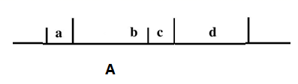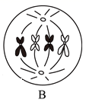
（1）图A中表示“一个完整细胞周期过程”的是__________。（填字母）
（2）图B中的时期在图A中的__________段，图B细胞中有染色单体__________个。
（3）动物细胞与植物细胞的有丝分裂相比有两个不同点，分别发生在__________期。
（4）在植物细胞有丝分裂末期，在细胞中央出现的结构是__________，该结构的形成与__________（填细胞器）的作用有关。
（5）某同学用洋葱鳞片叶表皮细胞作为实验材料观察有丝分裂，发现细胞好像都处于细胞分裂间期，原因是______________________________。
36．（16分）下面是某植物叶肉细胞中光合作用和细胞呼吸的物质变化示意图，其中Ⅰ～Ⅴ为生理过程，a～h为物质名称，请回答：
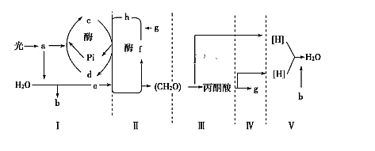
(1)图中物质b和g分别是__________和__________。
(2)物质a分布在叶绿体的___________，在该结构上发生的能量变化是_____________。提取物质a的原理是__________________________
(3)上述Ⅰ～Ⅴ过程中，能够产生ATP的过程是__________，ATP的结构简式是__________，必须有氧气参与进行的是______________。
37．（10分）如图表示细胞内发生的一系列重大生命活动，请据图回答下列问题：
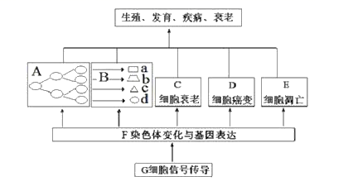
（1）图中A表示细胞增殖过程，真核细胞该过程的主要方式是 _________。
（2）B表示_________过程。图中a、b、c、d具有______(相同/不同）的遗传物质
（3）由于某种原因，正常细胞发生了如图的D过程，癌细胞容易扩散和转移是由于细胞膜表面的__________减少所致。
（4）老年人的头发会变白，这与C过程中的细胞内_______活性降低有关。
38．（20分）孟德尔以纯种高茎豌豆和矮茎豌豆作亲本，分别设计了纯合亲本杂交、F₁自交、F₁测交等实验，按照假设—演绎的科学方法对实验结果进行了分析，最后得出了基因的分离定律。请据孟德尔豌豆杂交实验回答下列问题：
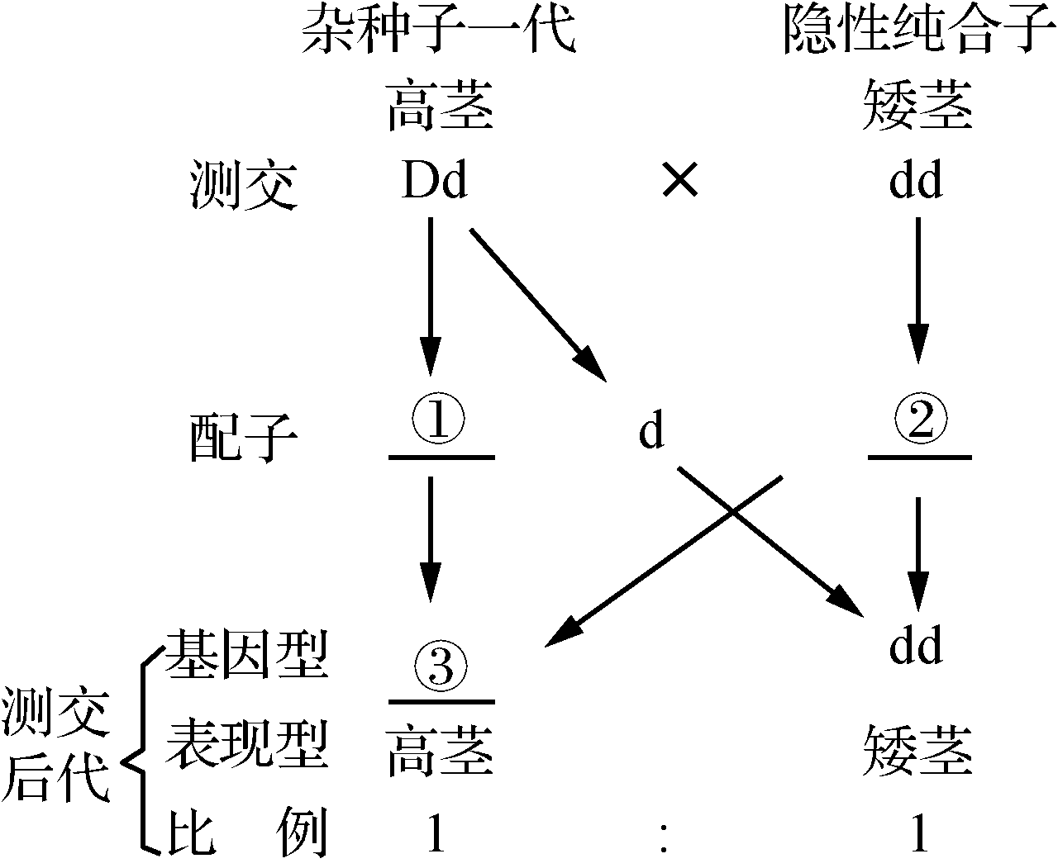
（1）孟德尔选择豌豆做遗传实验的材料从而获得成功，是因为豌豆是自花传粉，而且是_________，所以自然条件下都是纯种。
（2）纯合亲本杂交实验中，F₁都为___________茎，因此该性状为___________性状。F₁自交所得F₂中既有高茎又有矮茎，此现象在遗传学上称为__________。F₂中高茎∶矮茎＝_________，则F₂中高茎豌豆占全部豌豆的比例是_________，高茎豌豆中纯合子占_________。
（3）在观察和统计分析的基础上，孟德尔通过严谨的推理和大胆的想象，对分离现象的原因提出了假说，请补全遗传图解。①_________、②_________、③_______。
生物答案
1．A 2．B 3．D 4．C 5．B 6．A 7．A 8．A
35．（14分，每空2分）
（1）bc
（2）a（或c） 8
（3）前期、末期（答分裂间期也可以）
（4）细胞板（或细胞壁） 高尔基体
（5） 间期所处时间长
36．（14分，每空2分）
（1）氧气（O₂） 二氧化碳 （CO₂）
（2）类囊体的薄膜上 光能转变ATP中活跃的化学能
色素易溶于有机溶剂无水乙醇
（3）I、Ⅲ、Ⅳ、V A—P～P～P V
37．（10分，每空2分）
- 有丝分裂
- 细胞分化 相同
- 糖蛋白
- 酪氨酸酶
38．（20分，每空2分）
（1）闭花授粉
（2）高茎 显性 性状分离 3∶1 3/4 1/3
（3）D d Dd

